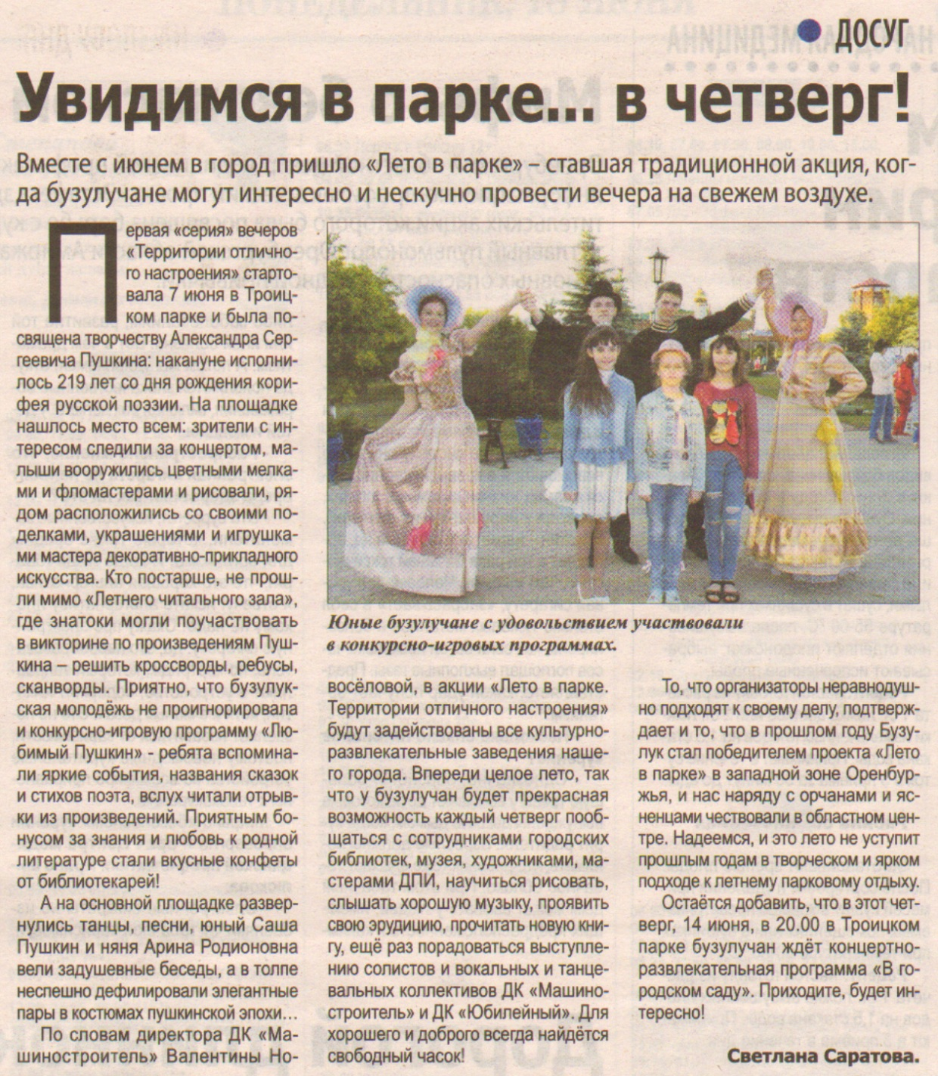

**Саратова С. Увидимся в парке… в четверг! [Текст] / С. Саратова // Наша газета. – 2018. – 13 июня. – С. 7.**